Trường Đại Học Thái Bình Dương

KHOA : CÔNG NGHỆ THÔNG TIN

BÁO CÁO
ĐỀ ÁN WEB XEM PHIM

Thành viên thực hiện :
- Lê Nguyễn Vĩnh Trường
- Nguyễn Đức Toàn
- Huỳnh Quốc Khánh

Contents
I- Mục Tiêu 3
II- Giới thiệu về web xem phim 4
1. Giới thiệu trang chủ 4
2. Giới thiệu mục thể loại 5
3. Giới thiệu mục quốc gia 5
III- Tổng kết 6

I- Mục Tiêu
Với tình hình dịch bệnh hiện nay nhu cầu sử dụng các dịch vụ trực tuyến ngày càng gia tăng đặt biệt là các chương trình thực tế hoặc các bộ phim có tính phí
Các bộ phim vẫn không ngừng gia tăng theo thời gian đặt biệt là các bộ phim trong nước cũng như ngoài nước, chúng đều mang đến trải nghiệm tuyệt với khi được xem cùng bạn bè với người thân. Ngoài ra bên cạnh đó chúng giúp cho việc người thân hay bạn bè ở nhà đảm bảo sức khỏe và an toàn cho người thân của bạn , bạn bè
Mục tiêu của những bộ phim này mang đến cho chúng ta những cảm giác hưng phấn, hồi hộp đến nghẹt thở
Bạn muốn được trải nghiệm cảm giác luôn sợ hãi , hồi hộp và gay cần thì hãy tìm ngay đến với thể loại phim kinh dị
Bạn muốn một bộ phim với những mà đấu súng gay cấn , những cảnh rượt đuổi xe hoành tráng thể loại phim hành động rất phù hợp với lựa chọn này
Bạn muốn tìm một bô phim yên lặng , nhưng sâu lắng , thấu hiểu đồng cảm với nhân vật thì hãy trải nghiệm ngay thể loại phim tình cảm
Nhìn chung trên thị trường phim hiện nay có rất nhiều phim và nhiều thể loại , bên cạnh đó để phục vụ cho người xem hết sức chu đáo và tận tình thì các rạp phim dần dần được hình thành với tần suất ngày càng tăng, tiêu biểu ở nhất có thể thấy là 2 rạp phim nổi tiếng nhất nhì ở Việt Nam hiện nay là CGV và Lotte Cinema
Thế nhưng với tình trạng dịch bệnh hiện nay việc ra khỏi nhà và đi đến rạp là một điều không thể , vì thế lựa chọn tốt nhất hiện tại là xem phim tại nhà với những bộ phim mình yêu thích
Ngoài ra để bổ sung những bộ phim đã có rất nhiều trang web được lập ra và trong đó có rất nhiều trang web nổi tiếng
Mục tiêu của web xem phim này là mang đến cho người dùng trải nghiệm tốt nhất có thể

II- Giới thiệu về web xem phim

1. Giới thiệu trang chủ
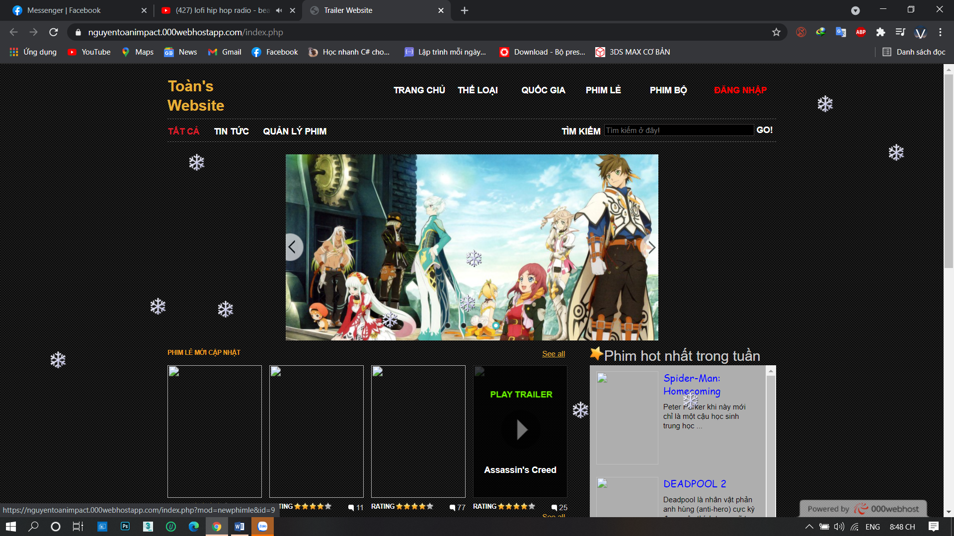
Đây là trang chủ chính của phim, phía bên trái là logo của trang web , kèm theo đó là những lựa chọn như trang chủ, thể loại, quốc gia , phim lẻ , phim bộ, đăng nhập
Bên dưới là dòng trạng thái cập nhật thông tin , tin tức , quản lý phim
+ Tất cả : Bao gồm trailer của phim , tin tức của phim trong nước và phim ngoài nước cũng như thông tin về các diễn viên
+ Tin tức : chỉ bao gồm trailer của phim , thông tin phim , giới thiệu các phim sắp được ra mắt
+ Quản lý phim : đây là phần để việc quản lý một bộ phim trở nên dễ dàng hơn
Mục tìm kiếm dùng để tìm kiếm các thông tin về bộ phim , diễn viên, đạo diễn ,...
Bên dưới là Banner chạy quảng cáo những bộ phim sẽ được công chiếu , đã công chiếu , đang công chiếu và sắp công chiếu
Bên dưới Banner là những bộ phim đang được công chiếu trên website và những bộ phim có lượt xem nhiều nhất trên website
Bên trái là mục Phim hot nhất trong tuần đây là nơi được người xem đánh giá nhiều nhất , được comment nhiều nhất , lượt xem nhiều nhất và số lượng nhiều nhất

2. Giới thiệu mục thể loại
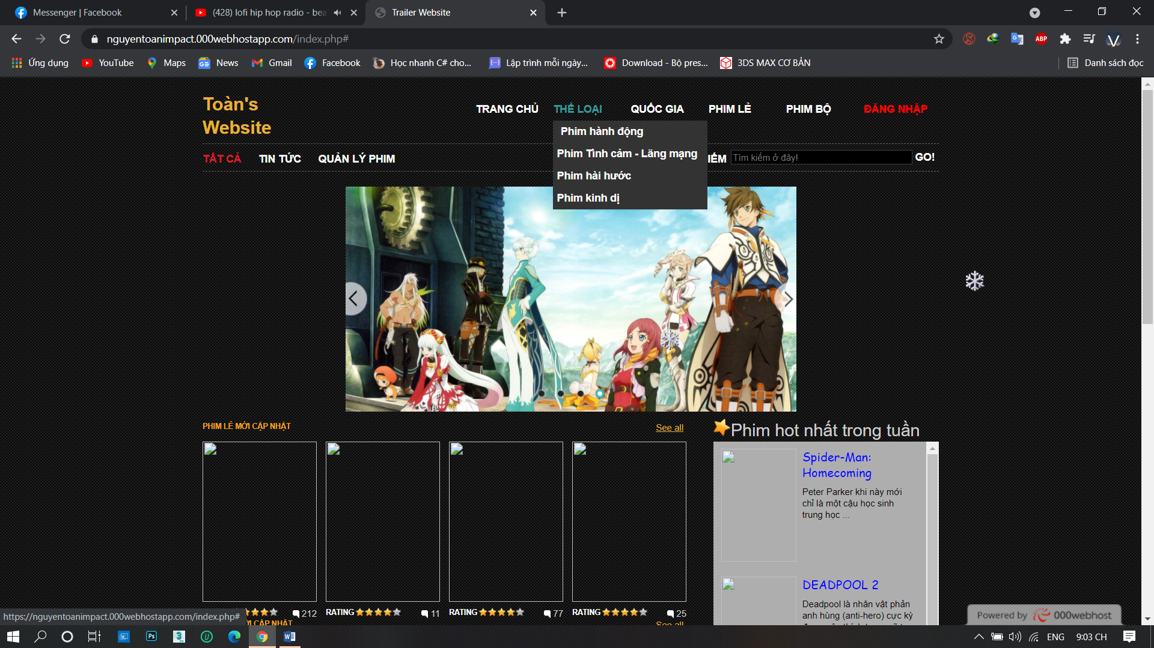
ở mục thể loại các thể loại sẽ được liệt kê theo từng thẻ tag được gắn vào phim
+ Phim hành động mang yếu tố cháy nổ , những màn đấu súng nghẹt thở, những cuộc chiến giữa thiện và ác ,.. tất cả đều được dán mác này
+ Phim tình cảm - Lãng mạn : Thể loại này thiên hướng về tình yêu khiến người xem bị cuốn vào cảm xúc của nhân vật chính trong cậu chuyện tình của họ
+ Phim hài hước : thuộc các thể loại hài mang đến nhiều tiếng cười sau những ngày làm việc căng thẳng và mệt mỏi
+ Phim kinh dị : mang đến cho người xem cảm giác hồi hộp , từ màn hù dọa này đến màn hù dọa khác ,khiến người xem cảm thấy phải dè chừng
Khi click vào trong các thể loại bên dưới trang web sẽ show ra các bộ phim liên quan đến thể loại được chọn trước đó

3. Giới thiệu mục quốc gia

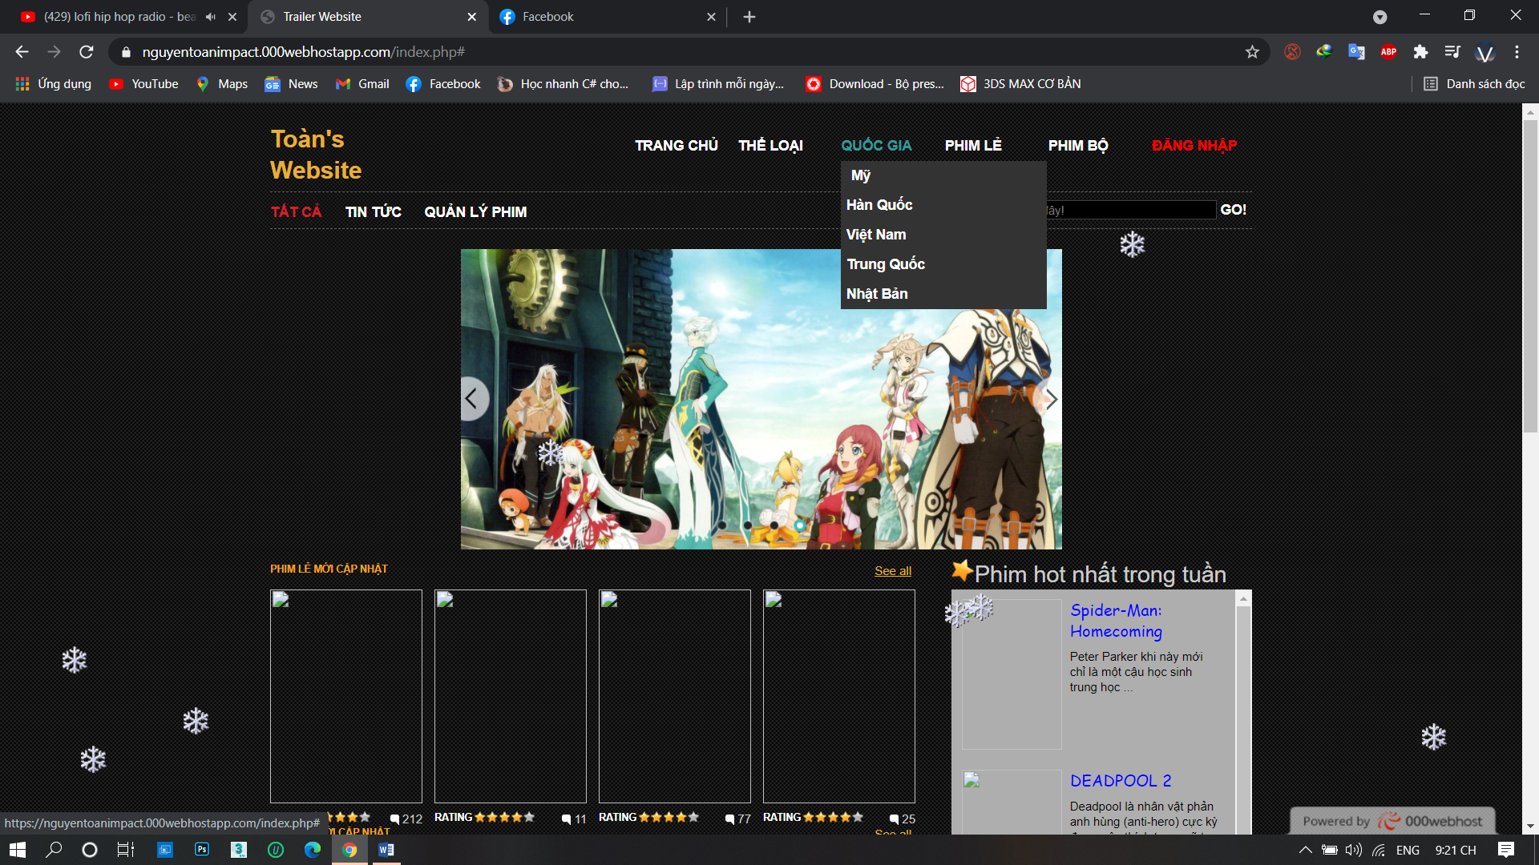
Một quốc gia có thể sản xuất ra rất nhiều loại phim, nhiều bộ phim từ phim lẻ đến phim bộ , hiện tại trang web của phim đã cập nhật được một vài quốc gia như bên trong hình và sẽ được update nhiều quốc gia hơn nữa trong tương lai
Mỗi quốc gia có những bộ phim khác nhau
Ví dụ :
+ Quốc gia Mỹ chuyên về các thể loại phim bom tấn như Avenger , DC , ...
+ Quốc gia Hàn Quốc chuyên về các thể loại phim như chính trị , tính cảm
+ Quốc gia Trung Quốc thì họ sẽ chuyên về các bộ phim Anime , các bộ phim kiếm hiệp được chuyển thể từ các cuốn tiểu thuyết nổi tiếng ra
+ Quốc gia Nhật Bản nổi tiếng với những bộ phim Anime dành cho mọi độ tuổi
Có thể thấy mỗi quốc gia đều có mỗi những thể loại chủ yếu riêng

III- Tổng kết
Các trang web xem phim hiện nay đều rất đa dạng nhắm phục vụ nhu cầu của người xem , trang web của nhóm em hướng tới là những đối tượng khách hàng có niềm đam mê xem phim, hoặc tương thích với các thể loại phim

